实验室安全隐患整改情况汇总表

2023年 月 日
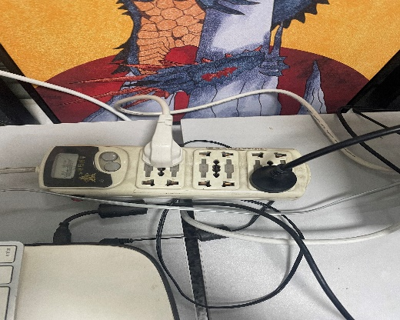
22#楼121整改前 | 整改后
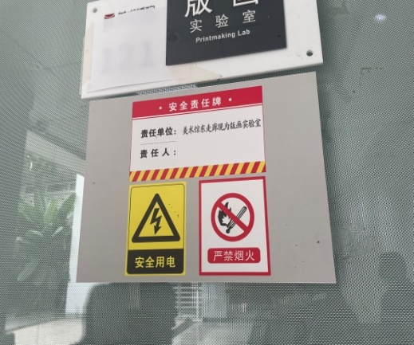
22#楼 1楼大厅整改前 | 整改后
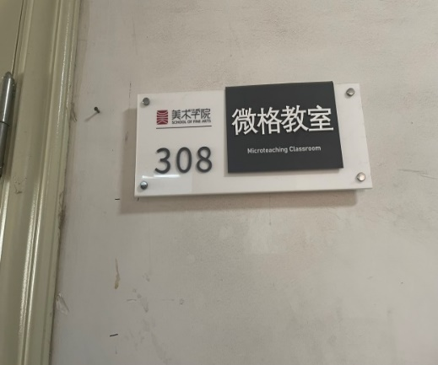
22#楼308整改前 | 整改后
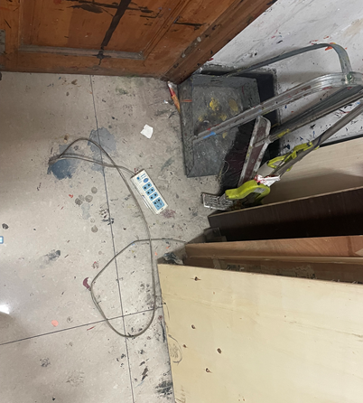
22#楼205整改前 | 整改后
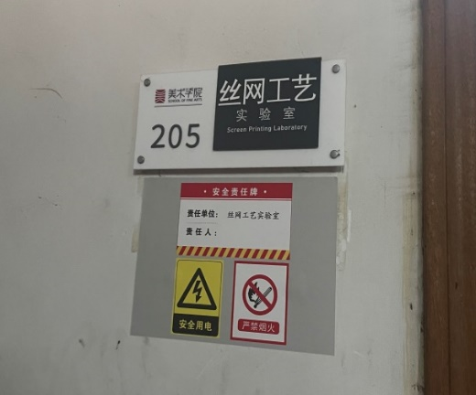
22#楼205整改前 | 整改后
22#楼 637 配电箱无盖 | 整改后
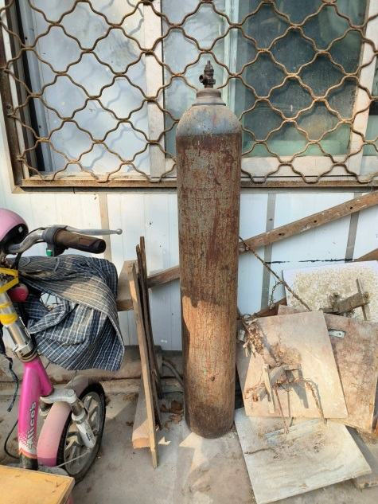
泉山北平房 | 整改后
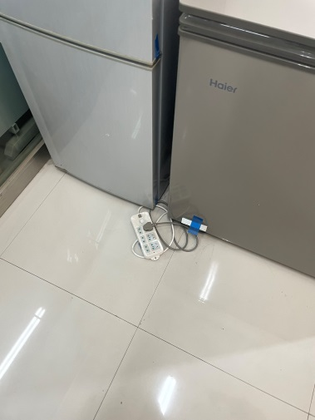
西教13#楼 403 | 整改后
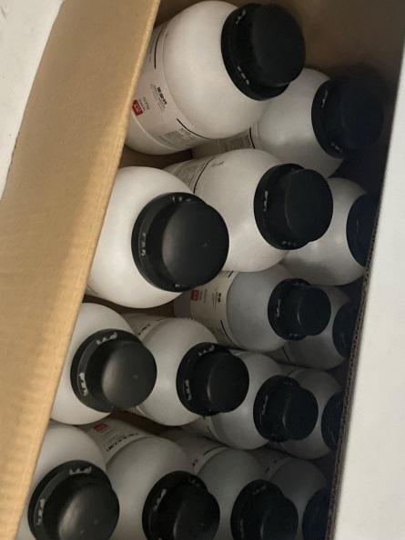
西教13#楼 403 | 整改后
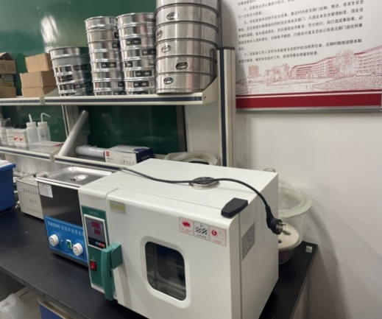
西教13#楼 403 | 整改后
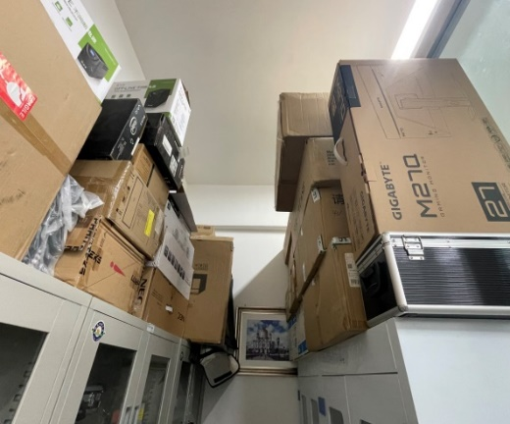
西教13#楼 403 | 整改后
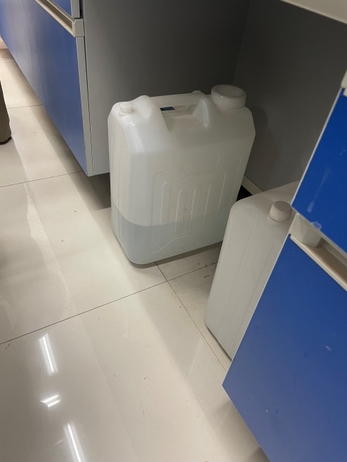
西教13#楼 403 | 整改后
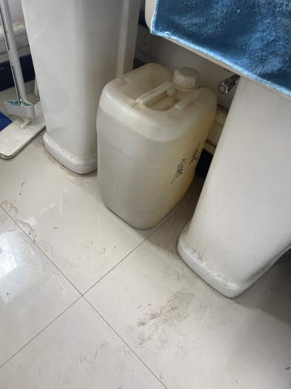
西教13#楼 403 | 整改后
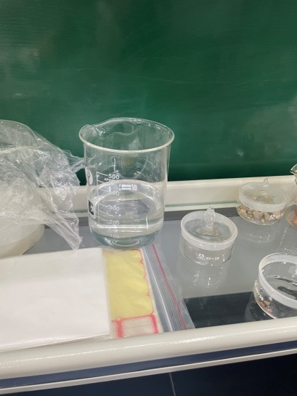
西教13#楼 403 | 整改后
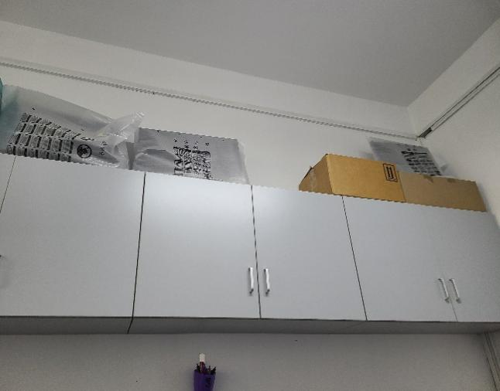
20#楼421整改前 | 整改后
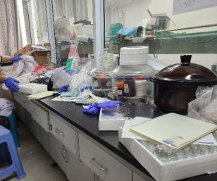
20#楼465-466整改前 | 整改后
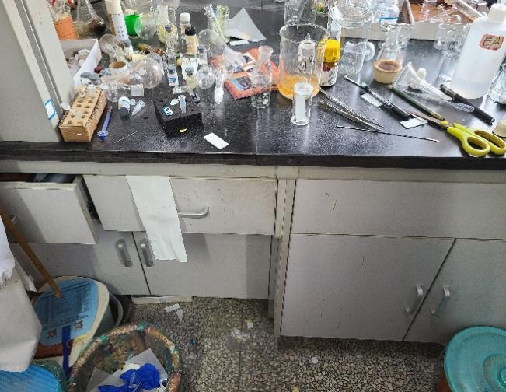
20#楼503-505整改前 | 整改后
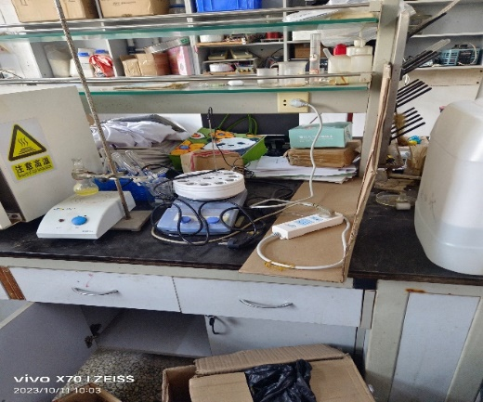
20#楼507-509-1整改前 | 整改后
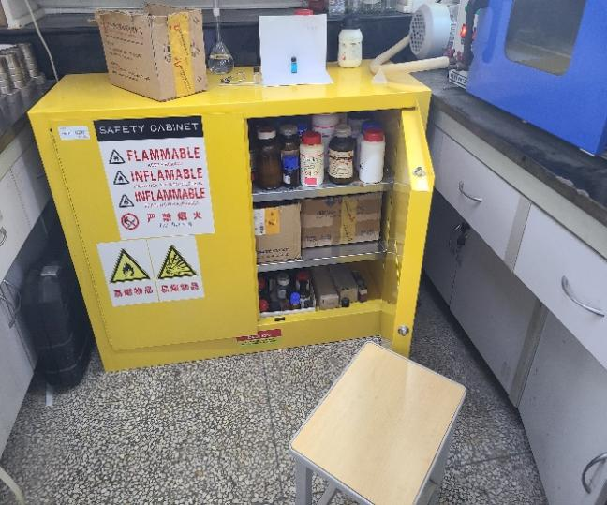
20#楼507-509-2整改前 | 整改后
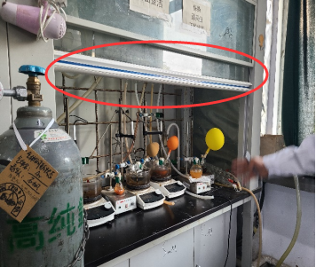
20#楼511-513-1 整改前 | 整改后
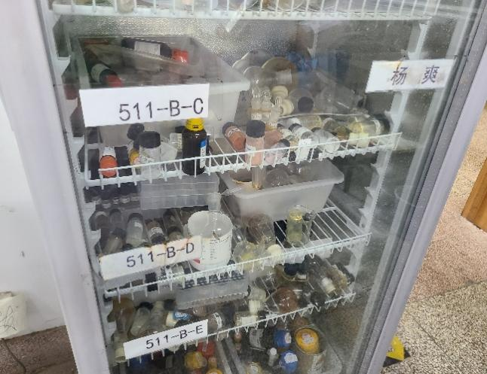
20#楼511-513-2 整改前 | 整改后
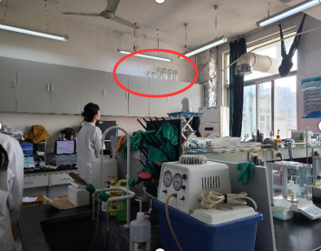
20#楼516整改前 | 整改后
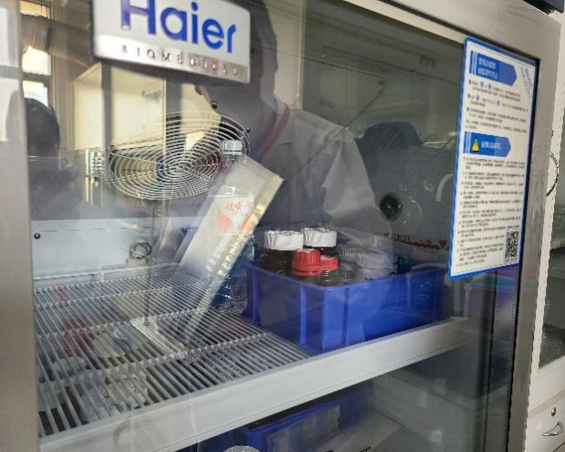
20#楼520整改前 | 整改后
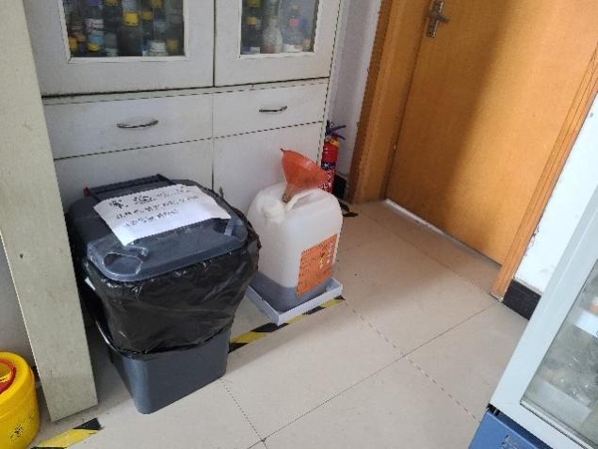
20#楼534整改前 | 整改后
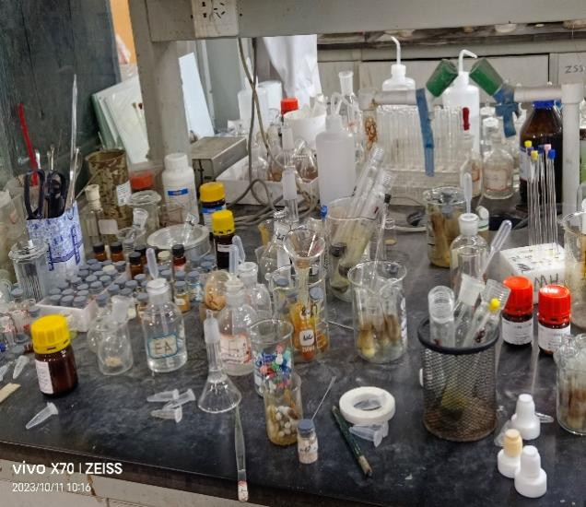
20#楼562整改前 | 整改后
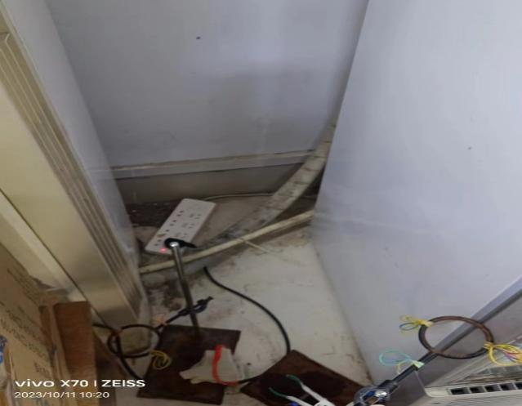
20#楼563整改前 | 整改后

